基隆市正濱國民小學111學年度
教學活動設計單及共同備課紀錄表

授課  教師 | 郭凱怡 | 教學目標 | 一﹑專心聽出課文重點，培養聆聽的態度。  二﹑聽懂課文內容，說出課文主要的大意。  三﹑在日常生活中體察他人的感受，並給予適當的回應。
年級 | 四年級 | 教學目標
教學  領域 | 語文領域—國語 | 教學法策略/形式 | ■跨領域(含議題融入)素養導向教學  議題:  家庭教育【家庭的組成、發展與變化】  【人際互動與親密關係發展】  生命教育【價值思辨】  實質內涵:  家E2 了解家庭組成與型態的多樣性。  家E4 覺察個人情緒並適切表達，與家人及同儕適切互動。  生E6 從日常生活中培養道德感以及美感，練習做出道德判斷以及審美判斷，分辨事實和價值的不同。  □探究實作  □線上教學  □科技輔助自主學習  □雙語教學  □PBL  □數位學習精進方案  □其他( )
教學  單元 | 月光下 | 教學法策略/形式
觀察前  會談時間 | 111年09月28日 | 學生先備經驗或教材分析 | 1.能透過單元主題與課題，寫出篇章大意﹑主旨與簡單結構。  2.根據話語情境，分辨內容是否切題，理解主要內容與情感。
教學  日期 | 111年10月17日 | 學生先備經驗或教材分析
教學活動 |  |  |  | 時間 | 評量方式
*引起動機  一﹑主題思考  1.教師提出問題，請學生分享個人經驗。  (1)你曾經留意過月亮嗎?說一說你知道那些關於月  亮的詩詞或知識呢?  答:我發現不是只有晚上才看得到，有時白天也會  出現。  答:我覺得不同形狀的月亮會讓我有不同的聯想。  (2)看到『月光下』這個課名你會想到什麼?  答:在有月亮的晚上所發生的事。  (3)這一課和第二單元【行向天際】的單元主題有什  麼關聯呢?  答﹕我猜都是跟天上有關的訊息。  二﹑朗讀課文  1.學生標示自然段後，請學生朗讀。  2.教師分段指導，修正學生朗讀錯誤的地方。  (1)漏讀的字詞：提醒以指讀方式再重讀一次。  (2)誤讀的字詞：  *「背對著我」的「背」讀ㄅㄟˋ，聲調是四聲。  *配合語文百寶箱3教學：姐姐的背包太重了，她每天都腰酸背痛。「背包」的「背」聲調是一聲，「腰酸背痛」的「背」則是四聲，和「背對著我」的「背」聲調一樣。  *錯誤的斷句：教師示範正確的讀法，學生模仿。  例：「那人卻自顧自說著」應讀做「那人／卻／自顧自／說著」。  (3) 全文試讀：教師請學生以自然的速度嘗試朗  讀課文（個別讀）。  三﹑閱讀理解提問  - 主角夢到古人是誰?  答:他吟詠的詩是李白創作的唐詩古朗月行外，而  且他說自己被稱為『詩仙』，詩仙就是李白。  - 課文的哪幾段是現實?哪幾段是夢境?  答:第一﹑二和最後一段是現實。  第三到六段是夢境。  - 主角回到爺爺家的這一天，月相為何?是上弦月﹑  下弦月還是滿月?請找出證據說明。  答:這天應該是滿月，因為主角說月亮是還沒下鍋  的月亮蝦餅。  - 比較主角和李白對月亮的看法，有什麼不同?  答:主角把月亮比喻成食物，也知道月亮上沒有人類  。李白將月亮想像為鏡子﹑盤子，李白認為月亮  上有嫦娥和玉兔。  (5)這一課課文想要表達什麼?請從課文中找出兩個證據來證明。(進行預測和想像，請學生自由回答。)  答:這一課想表達主角是月亮迷，想要到月亮上探  險。證據是他在夢境中，夢到李白，李白表明  自己也很想到月亮上。另外作者夢醒了之後，聽  到此起彼落的蛙叫聲，好像在叫他去月球。日有  所思，夜有所夢，就是這個意思。)  四﹑拿出課前預習單，分享自己所查到的相關資料。  - 分享自己所查到李白的詩句，並說出為何會選擇  這首詩的原因?  *(開放性問題，學生可自由回答)  - 課文中所提到的詩句是李白的哪首詩呢？你可以  說說翻譯成白話文之後的意思嗎？瞭解了之後你  有甚麼不同的感覺呢？  *(古朗月行)  *(小時候不認識月亮， 把它稱為白玉盤。  又懷疑是瑤臺仙鏡，飛在夜空青雲之上。)  *(開放性問題，學生可自由回答) |  |  |  | 5  10  10  15 | 觀察評量  口頭評量  觀察評量  口頭評量  實作評量  口頭評量  實作評量  觀察評量  口頭評量  觀察評量  口頭評量  實作評量  實作評量  口頭評量
  老師可以參考學生在自然領域的學習經驗外，也帶入與課文相關的傳說故事來幫助學生理解課文。
授課教師簽名： 郭凱怡 觀課教師簽名： 黃靜惠
基隆市正濱國民小學公開授課活動照片（觀課教師拍攝填報）

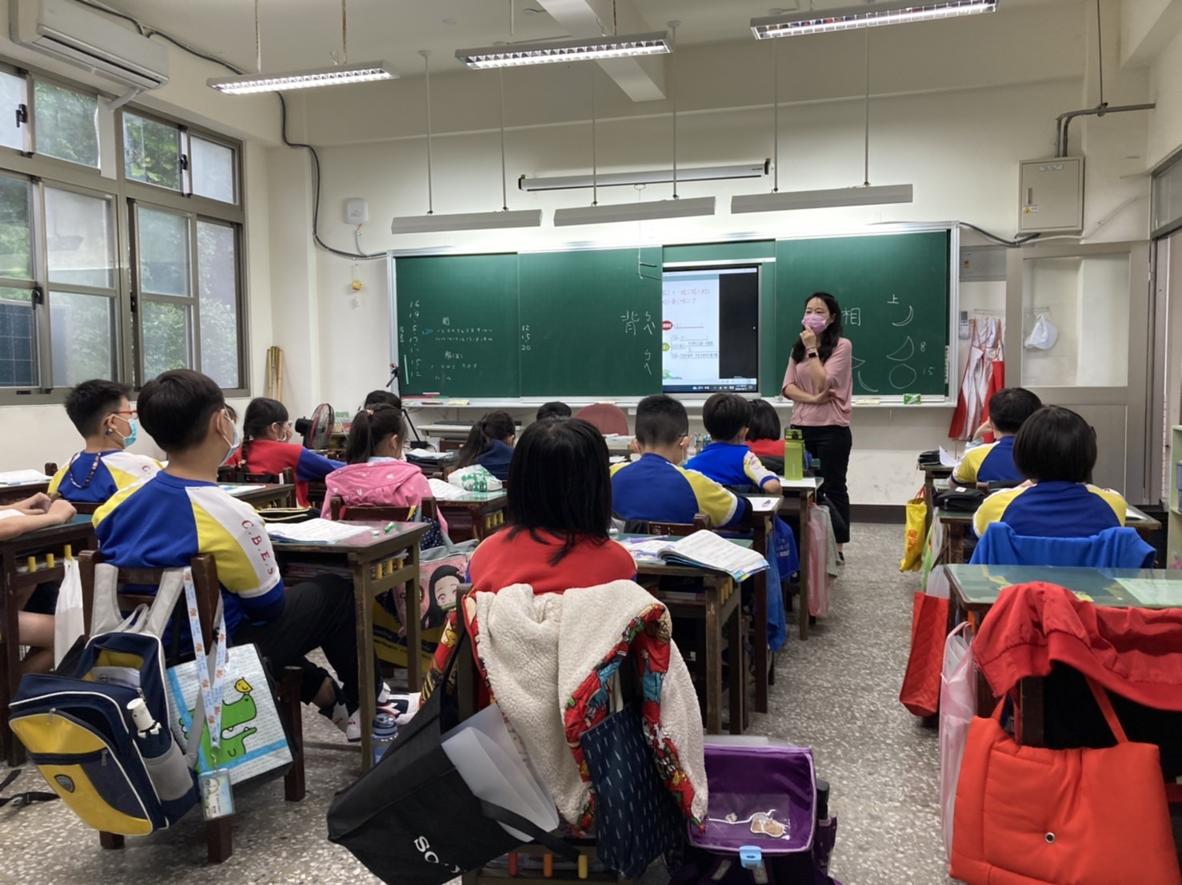
照片說明： 比較主角和李白對月亮的看法
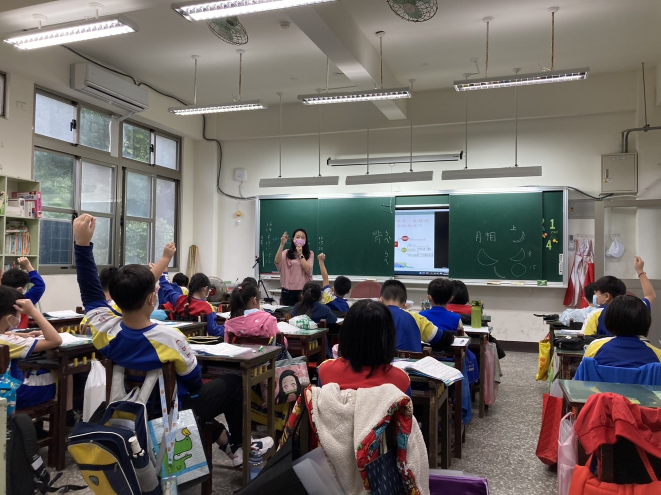
照片說明：有誰能告訴我們，在課文中，哪些段落是真實？哪些是夢境？

基隆市正濱國民小學教師教學觀察紀錄表(觀課教師填寫)
班級： 401 | 日 期：2022.10.17
教學者姓名：郭凱怡 | 學習領域/科目：國語

層  面 | 檢核  項目 | 檢核重點 | 優  良 | 普  通 | 可改進 | 未呈現
教  師  教  學 | 1.清楚呈現教材內容 | 1-1 有組織條理呈現教材內容 | V
教  師  教  學 | 1.清楚呈現教材內容 | 1-2 清楚講解重要概念、原則或技能 | V
教  師  教  學 | 1.清楚呈現教材內容 | 1-3 提供學生適當的實作或練習 | V
教  師  教  學 | 1.清楚呈現教材內容 | 1-4 設計引發學生思考與討論的教學情境 | V
教  師  教  學 | 1.清楚呈現教材內容 | 1-5 適時歸納學習重點 | V
教  師  教  學 | 2.運用有效教學技巧 | 2-1 引起並維持學生學習動機 | V
教  師  教  學 | 2.運用有效教學技巧 | 2-2 善於變化教學活動或教學方法 | V
教  師  教  學 | 2.運用有效教學技巧 | 2-3 教學活動融入學習策略的指導 | V
教  師  教  學 | 2.運用有效教學技巧 | 2-4 教學活動轉換與銜接能順暢進行 | V
教  師  教  學 | 2.運用有效教學技巧 | 2-5 有效掌握時間分配和教學節奏 | V
教  師  教  學 | 2.運用有效教學技巧 | 2-6 使用有助於學生學習的教學媒材 | V
教  師  教  學 | 3.應用良好溝通技巧 | 3-1 口語清晰、音量適中 | V
教  師  教  學 | 3.應用良好溝通技巧 | 3-2 運用肢體語言，增進師生互動 | V
教  師  教  學 | 3.應用良好溝通技巧 | 3-3 教室走動或眼神能關照多數學生 | V
教  師  教  學 | 4.運用學習評量評估學習成效 | 4-1 教學過程中，適時檢視學生學習情形 | V
教  師  教  學 | 4.運用學習評量評估學習成效 | 4-2 學生學習成果達成預期學習目標 | V
班  級  經  營 | 5.維持良好的班級秩序以促進學習 | 5-1維持良好的班級秩序 | V
班  級  經  營 | 5.維持良好的班級秩序以促進學習 | 5-2適時增強學生的良好表現 | V
班  級  經  營 | 5.維持良好的班級秩序以促進學習 | 5-3妥善處理學生不當行為或偶發狀況 | V
班  級  經  營 | 6.營造積極的班級氣氛 | 6-1引導學生專注於學習 | V
班  級  經  營 | 6.營造積極的班級氣氛 | 6-2布置或安排有助學生學習的環境 | V
班  級  經  營 | 6.營造積極的班級氣氛 | 6-3展現熱忱的教學態度 | V
授課教師簽名： 郭凱怡 觀課教師簽名： 黃靜惠

基隆市正濱國民小學教師教學
觀察後會談紀錄及自我省思檢核表(共同填寫)

教學時間： 2022.10.17 教學班級： 401 觀察後會談時間： 2022.10.19
教 學 者： 郭凱怡 觀 察 者： 黃靜惠
- 授課教師自我省思檢核表：(授課教師填寫)
序號 | 檢核項目 | 優良 | 普通 | 可改進 | 未呈現
1 | 清楚呈現教材內容 | ■ | □ | □ | □
2 | 運用有效教學技巧 | ■ | □ | □ | □
3 | 應用良好溝通技巧 | ■ | □ | □ | □
4 | 運用學習評量評估學習成效 | ■ | □ | □ | □
5 | 維持良好的班級秩序以促進學習 | ■ | □ | □ | □
6 | 營造積極的班級氣氛 | ■ | □ | □ | □
7 | 其他： | □ | □ | □ | □
- 授課教師自我省思、待調整或改變之處(由授課教師提出)
- 教學時間的掌握較為保守，以至於課程比預期中的還快，所以在後段有再多帶入修辭教學。
- 學生對月相的瞭解還不深，所以在此處有多花些時間講解，應在學習單中讓學生回家找資料，這樣課程會更順暢。
- 教學者教學優點與特色：(由觀課教師提出)
- 課程生動活潑，學生在積極回答的同時，仍能保持良好的班級秩序，
有效地達成學習目標。
2.教學活動取材於學習者的生活情境，學習者亦表現出學習動機。
- 對授課教師之具體成長建議：(由觀課教師提出)
- 課程內容結合學生生活經驗，並融入自然領域的素材。
- 在課前預習單中，讓學生先去做蒐集資料的工作，因此對李白的詩詞有初步的瞭解，使得課程更加順暢。

